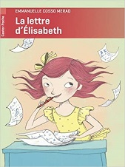
La lettre d’Elisabeth (suite)

Chap 5 : Titre du chapitre :…………………………………………………………………………………………………
- Quelle est l’autre nom de la poubelle bleue ?.........................................................
- Quelle est l’humeur de José le samedi ?...................................................................
- Quel est le destinataire de la lettre d’Elisabeth ?................................................
- Pourquoi José est-il surpris de lire une lettre adressée au père Noël?.................................................................................................................................
- Que fait la moustache de José quand il est ému ?.................................................

Chap 6 : Titre du chapitre :…………………………………………………………………………………………………
- Pourquoi Elisabeth s’est–elle surnommée Elisabeth 2 ?......................................
……………………………………………………………………………………………………………………………………….
- Comment s’appelle son père ? Quel est son métier ? Quel est sa particularité ?................................................................................................................
……………………………………………………………………………………………………………………………………….
- Quel est le problème du papa d’Elisabeth ?............................................................
- Comment a eu lieu l’accident ? …………………………………………………………………
- Que reproche Elisabeth à son père vis-à-vis de son frère ?.............................
…………………………………………………………………………………………………………………………………………….
- Quel est donc le cadeau que demande Elisabeth au père Noël ?
……………………………………………………………………………………………………………………………………….
- Qu’apprend-t-on sur la maman d’Elisabeth ?
……………………………………………………………………………………………………………………………………………..

